

sahibindex Otomobil Piyasası Görünümü

Otomobil piyasasında yılsonu canlılığı
Ocak 2026

İşbu rapor; sahibinden.com’da Vasıta kategorisindeki ilan verenlerin ilanlarda belirttiği bilgilere dayanarak,Bahçeşehir Üniversitesi Ekonomik ve Toplumsal Araştırmalar Merkezi – Betam ile yapılan işbirliği sonucunda hazırlanmıştır.
Rapor içeriğinin doğruluğu ve güncelliği konusunda sahibinden.com’un ve BETAM’ın herhangi bir sorumluluğu bulunmamaktadır.
Otomobil piyasası
- Satış fiyatları analizi
- Otomobil piyasası arz-talep analizi
  - Satılık otomobil arzı
  - Satılık otomobil talebi
  - Yayından kaldırılan ilan sayılarının ilan sayısına oranına göre analiz
  - Yayından kaldırılan ilanların yaşam sürelerine göre analiz

İÇİNDEKİLER

sahibindex
Otomobil Piyasası Görünümü

Ocak 2026

OTOMOBİL PİYASASINDA YILSONU CANLILIĞI
Özet

Ortalama satılık otomobil cari fiyatı geçen yılın aralık ayına kıyasla yüzde 22 artmış ve ortalama otomobil fiyatı 1 milyon 108 bin TL olmuştur. Ancak enflasyondan arındırılmış reel fiyatlar aynı dönemde yüzde 6,8 oranında azalmıştır.

Araç sınıfına göre en yüksek fiyat artışı B sınıfında (yüzde 26,6), en düşük artış ise E sınıfında (yüzde 22,7) görülmüştür. Benzer şekilde hem eski hem de yeni model araçların fiyatları yıllık bazda artış göstermiştir. Eski model araçlar arasında en yüksek artış oranı 2014–2018 model yılında (yüzde 15,7), en düşük artış ise 2004-2008 model yılında (yüzde 6,9) görülmüştür. Yeni model araçlarda en yüksek artış oranı 2019 model yılında (yüzde 17), en düşük artış ise 2023 model yılında (yüzde 5,5) görülmüştür. İkinci el otomobil piyasasındaki en yeni grup olan 2024 model yılındaki araçların fiyatı geçen aya kıyasla yüzde 0,5 azalmıştır. Yakıt türüne göre en yüksek artış Benzin grubunda (yüzde 19,5), en düşük artış ise Elektrik grubunda (yüzde 7,2) görülmüştür.

Otomobil talep endeksi hem bir önceki aya hem de geçen yılın aynı ayına kıyasla yüzde 10 artmıştır. Bir önceki aya kıyasla satılık ilan sayısı yüzde 1,2, satılan ilan sayısı yüzde 20,1 artmıştır. Buna bağlı olarak satılan otomobil sayısının satılık ilan sayısına oranı 4 puan yükselerek yüzde 25,2 olmuştur. Öte yandan, satılık otomobillerin ilanda kalma süresi bir önceki aya göre 0,9 gün uzayarak 21,6 güne çıkmıştır.

Otomobil piyasası
- Cari satış fiyatları
Ortalama otomobil fiyatında artış
Ortalama otomobil fiyatı 2025 Aralık’ta 1 milyon 108 bin TL olmuştur (Şekil 1 -sol panel). Ortalama otomobil fiyatındaki değişim bir önceki aya kıyasla yüzde 0,6, bir önceki yılın aynı ayına kıyasla ise yüzde 22’dir (Şekil 1- sağ panel).

Şekil 1: Ortalama otomobil fiyatı (TL) (Sol panel), ortalama fiyatının yıllık değişimi (%) (Sağ panel)
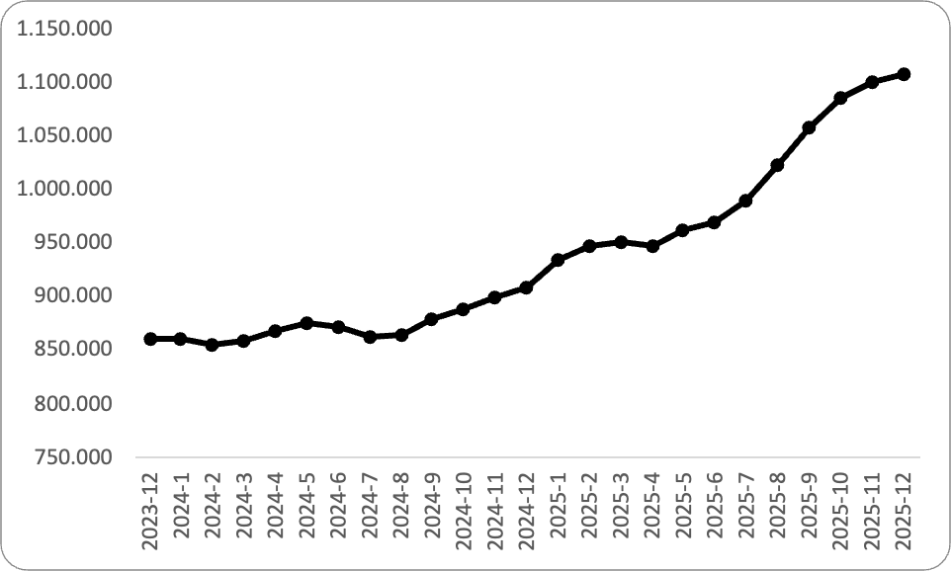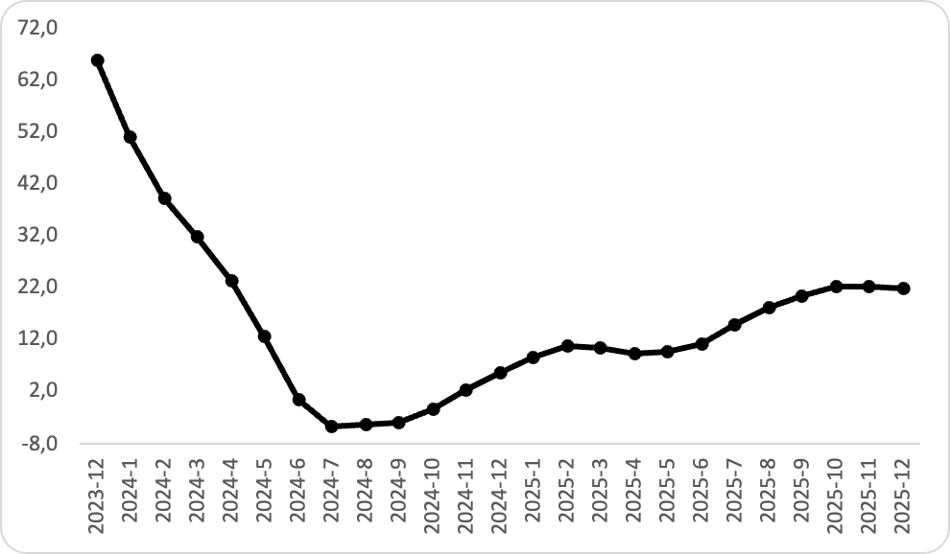
Kaynak: sahibinden.com, Betam

Reel satış fiyatları
Enflasyondan arındırılmış (reel) otomobil ortalama fiyatı 2025 Aralık’ta 144,3 olmuştur (Şekil 2 -sol panel). Ortalama otomobil reel fiyatındaki değişim geçen aya kıyasla yüzde -0,3, geçen yılın aynı ayına göre ise yüzde -6,8’dir (Şekil 2 -sağ panel).

Şekil 2: Ortalama otomobil reel fiyatı (2020 Ocak=100) (Sol panel), ortalama otomobil reel fiyatının yıllık değişimi (%) (Sağ panel)
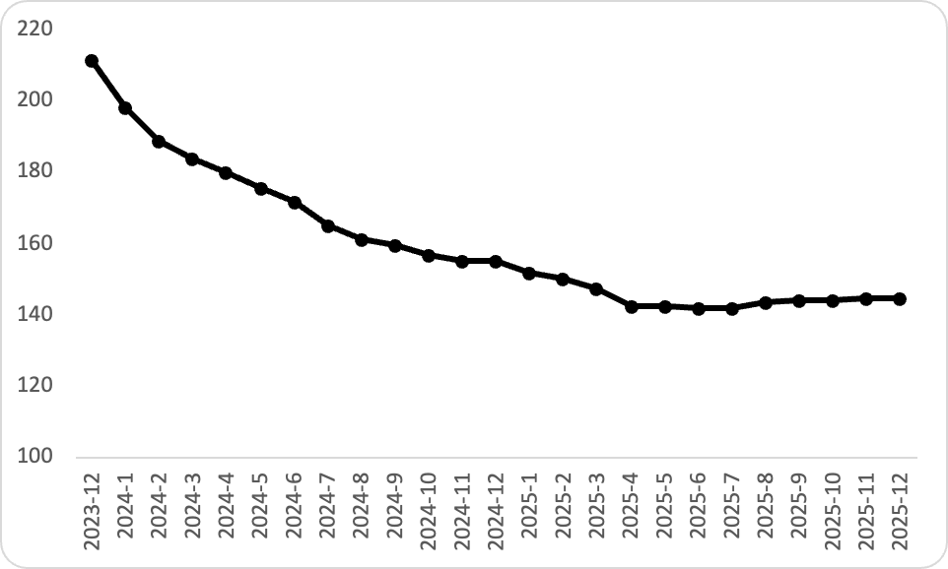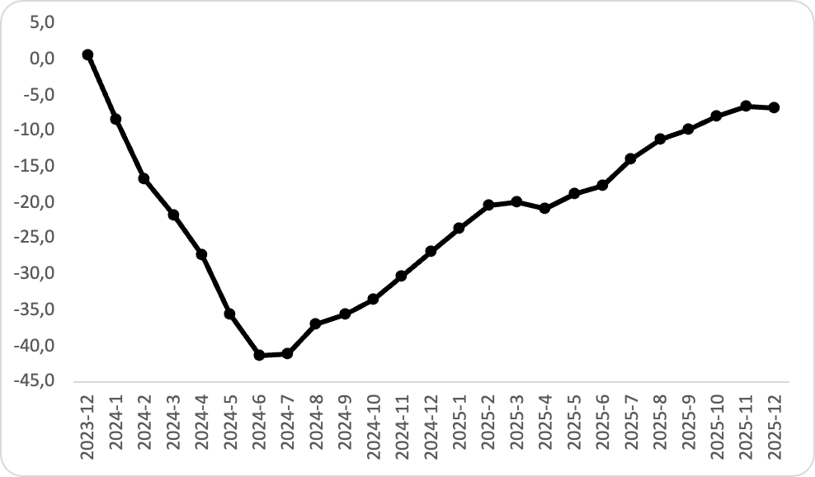
Kaynak: sahibinden.com, Betam

Araç sınıfına göre fiyat değişimleri

Şekil 3 araç sınıfına göre cari otomobil fiyatlarını (sol panel) ve bu fiyatlarda ortaya çıkan yıllık değişimleri (sağ panel) göstermektedir.

Ortalama fiyat B sınıfında 738 bin 796 TL, C sınıfında 984 bin 149 TL, D sınıfında 1 milyon 420 bin TL ve E sınıfında 2 milyon 292 bin TL olmuştur. Buna göre yıllık fiyat değişimi B sınıfında yüzde 26,6, C sınıfında yüzde 25,4, D sınıfında yüzde 25,4, E sınıfında ise yüzde 22,7’dir.

Şekil 3: Araç sınıfına göre ortalama otomobil fiyatı (TL) (Sol panel), araç sınıfına göre ortalama otomobil fiyatının yıllık değişimi (%) (Sağ panel)
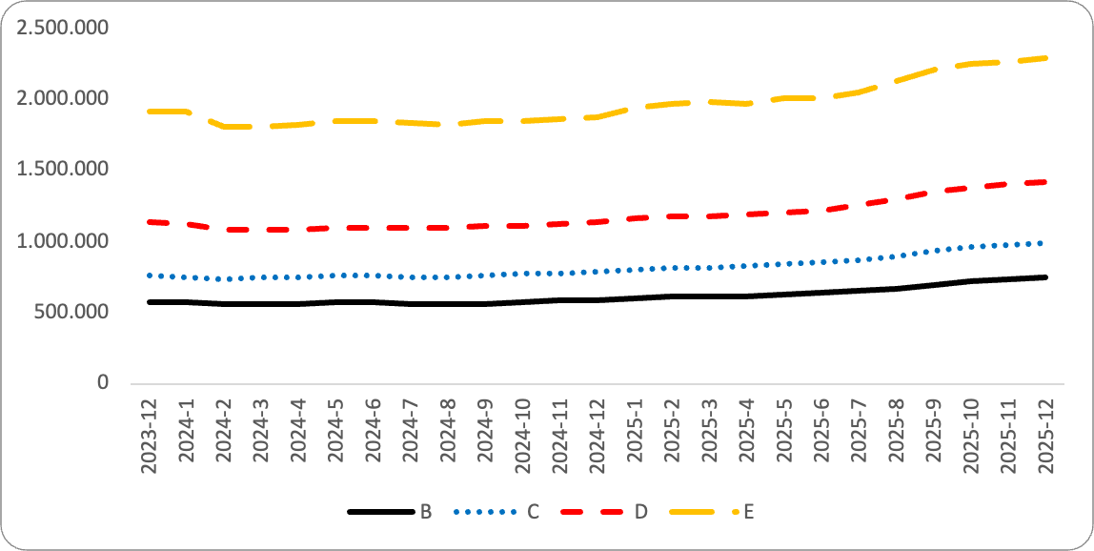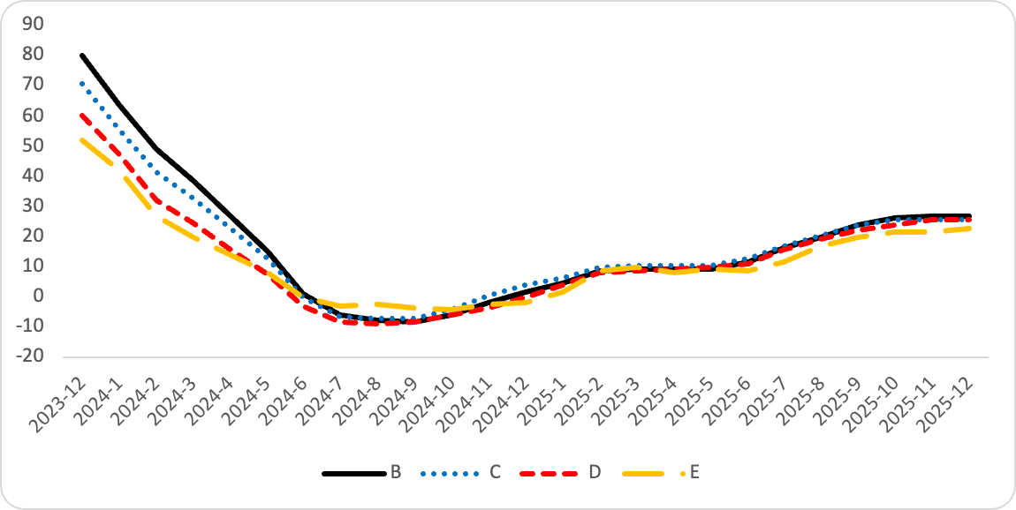
Kaynak: sahibinden.com, Betam

Yaşlı araçların yaş gruplarına göre fiyat değişimleri
Şekil 4 yaş gruplarına göre otomobil fiyatlarını (sol panel) ve bu fiyatlarda ortaya çıkan yıllık değişimleri (sağ panel) göstermektedir. Bu bölümde 2004-2008, 2009-2013 ve 2014-2018 model yılına ait araç fiyatları incelenmektedir.

Ortalama fiyat 2004-2008 model yılında 480 bin 174 TL, 2009-2013 model yılında 787 bin 228 TL, 2014-2018 model yılında ise 1 milyon 209 bin TL’dir. Bir önceki yılın aynı ayına kıyasla otomobil fiyatları 2004-2008 model yılında yüzde 6,9, 2009-2013 model yılında yüzde 14,7, 2014-2018 model yılında ise yüzde 15,7 yükselmiştir.

Şekil 4: Yaş gruplarına göre ortalama otomobil fiyatı (TL) (Sol panel), yaş gruplarına göre ortalama otomobil fiyatının yıllık değişimi (%) (Sağ panel)
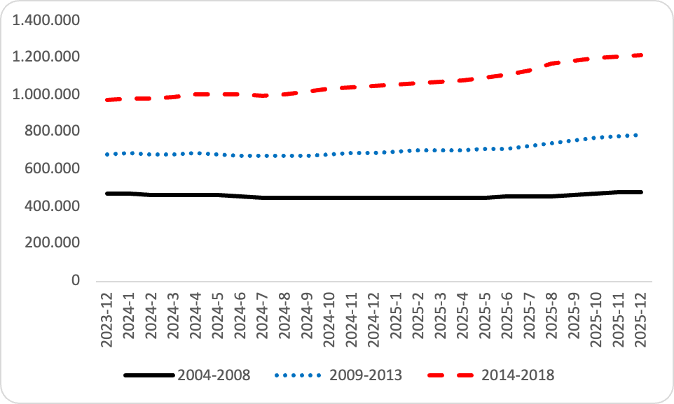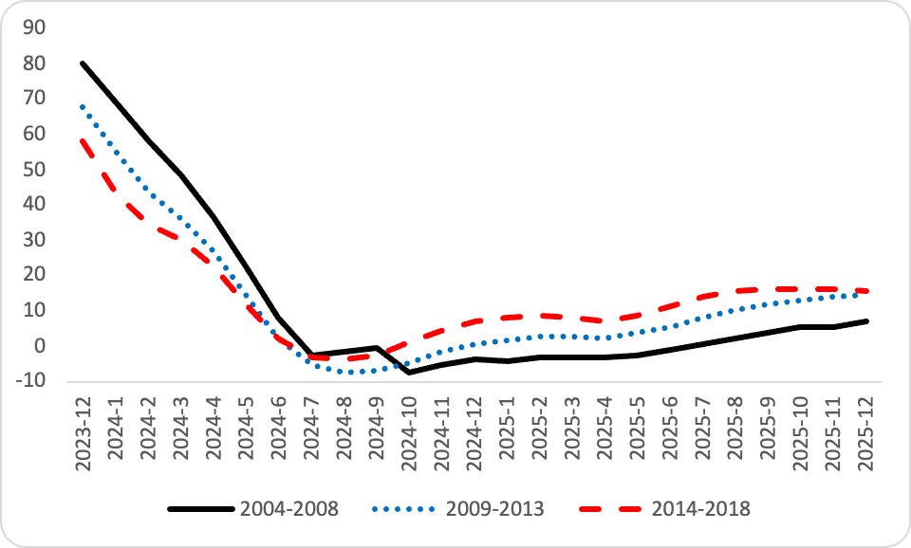
Kaynak: sahibinden.com, Betam

Genç araçların yaş gruplarına göre fiyat değişimleri
Şekil 5 model yılı son 6 yıla ait olan otomobillerin fiyatlarını (sol panel) ve bu fiyatlarda ortaya çıkan yıllık değişimleri (sağ panel) göstermektedir. Bu bölümde 2019, 2020, 2021, 2022, 2023 ve 2024 model yılındaki otomobillerin fiyatları incelenmektedir.

Ortalama fiyat 2019 model yılında 1 milyon 415 bin TL, 2020 model yılında 1 milyon 616 bin TL, 2021 model yılında 1 milyon 606 bin TL, 2022 model yılında 1 milyon 753 bin TL, 2023 model yılında ise 1 milyon 914 bin TL’dir. Yıllık değişim oranı 2019 grubunda yüzde 17, 2020 grubunda yüzde 16,1, 2021 grubunda yüzde 10,2, 2022 grubunda yüzde 5,7, 2023 grubunda ise yüzde 5,5’tir.

Yeni otomobillere uygulanan 6 bin kilometreden az veya 6 aydan önce satış yasağı sebebiyle 2024 model yılına ait otomobiller ikinci el otomobil piyasasındaki en yeni modellerdir. Bu yüzden bu grup için yıllık fiyat değişimi hesaplanamamıştır. 2024 model yılındaki otomobillerin ortalama fiyatındaki değişim bir önceki aya kıyasla yüzde -0,5’tir. 2024 model yılındaki araçların ortalama fiyatı 2 milyon 13 bin TL olmuştur.

Şekil 5: Yaş gruplarına göre ortalama otomobil fiyatı (TL) (Sol panel), yaş gruplarına göre ortalama otomobil fiyatının yıllık değişimi (%) (Sağ panel)
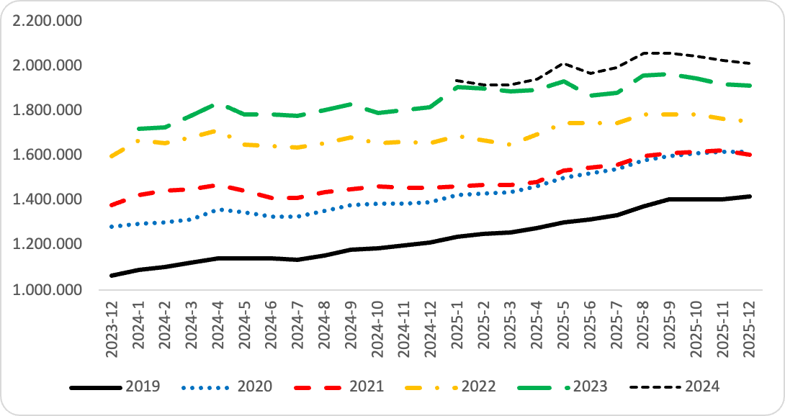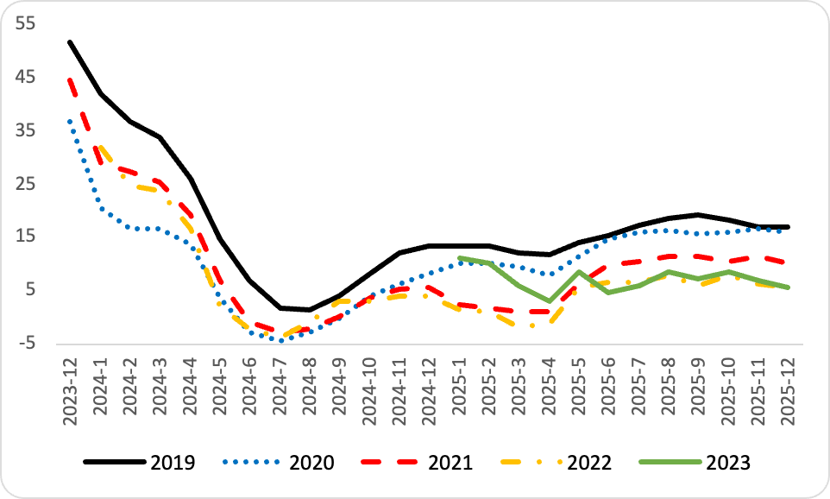
Kaynak: sahibinden.com, Betam

Yakıt türüne göre fiyat değişimleri
Şekil 6 yakıt türüne göre ortalama otomobil fiyatlarını (sol panel) ve bu fiyatlarda ortaya çıkan yıllık değişimleri (sağ panel) göstermektedir. Raporda Benzin, Benzin & LPG, Dizel, Hybrid ve Elektrikli yakıt türlerindeki araçların fiyatları incelenmektedir.

Ortalama fiyat Benzin türünde 1 milyon 341 bin TL, Benzin & LPG türünde 596 bin 782 TL, Dizel türünde 1 milyon 85 bin TL, Hybrid türünde 2 milyon 381 bin TL ve Elektrik türünde 3 milyon 520 bin TL’dir. Yıllık değişim oranı Benzin türünde yüzde 19,5, Benzin ve LPG türünde yüzde 18,3, Dizel türünde yüzde 18,7, Hybrid türünde yüzde 15,9, Elektrik türünde ise yüzde 7,2’dir.

Şekil 6: Yakıt türüne göre ortalama otomobil fiyatı (TL) (Sol panel), yakıt türüne göre ortalama otomobil fiyatının yıllık değişimi (%) (Sağ panel)
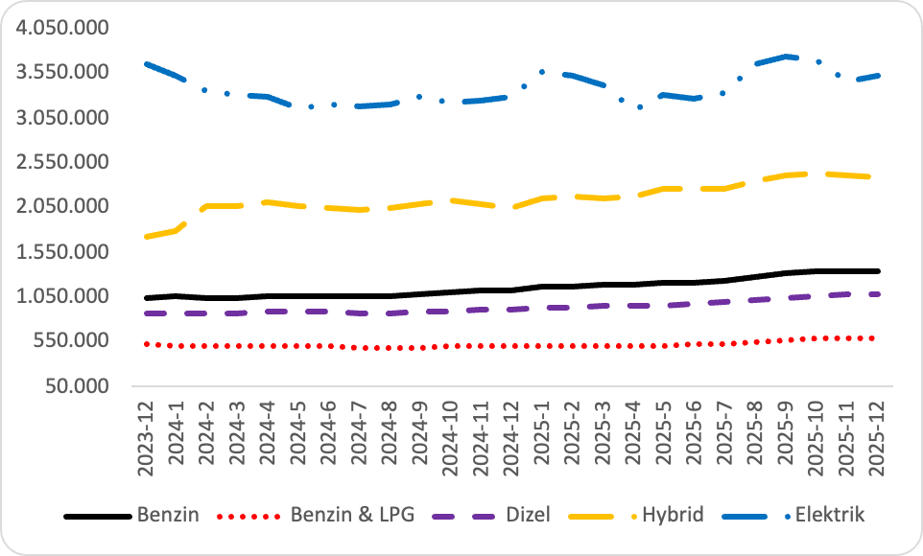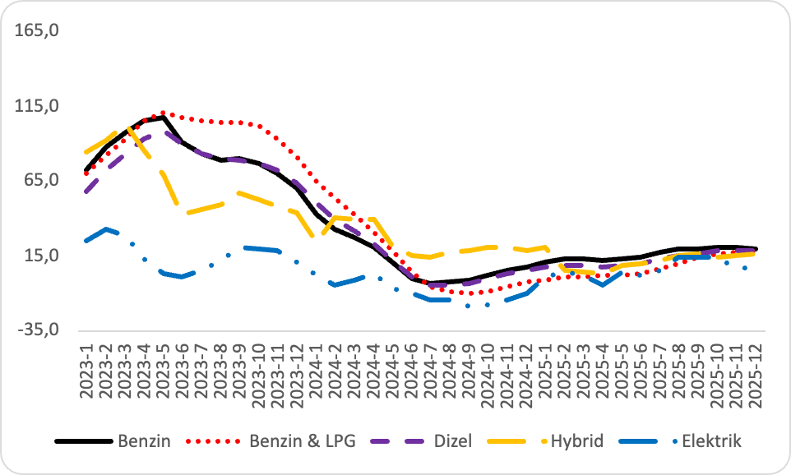
Kaynak: sahibinden.com, Betam
II -Otomobil piyasası arz-talep analizi
- Otomobil arzı
Otomobil arzında artış
Şekil 7 satılık otomobil arzının ölçütü olarak kullandığımız satılık otomobil ilan sayısının seyrini göstermektedir. Satılık otomobil ilan sayısı bir önceki aya kıyasla yüzde 1,2 artarak 967 bin 173 olmuştur.

Şekil 7: Satılık otomobil ilan sayısı (adet)
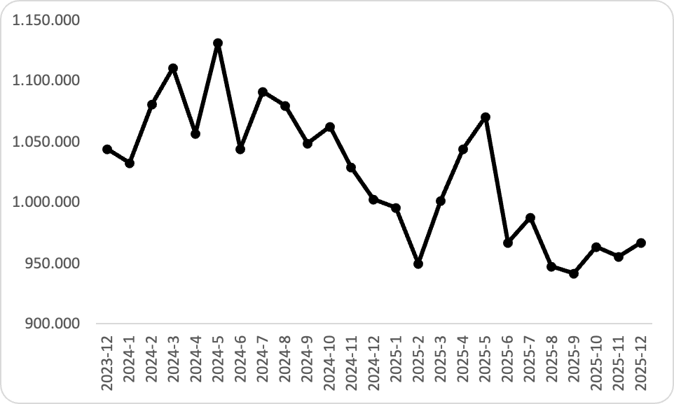
Kaynak: sahibinden.com, Betam
- Otomobil talebi
Otomobil talebinde artış
Şekil 8 otomobil talebinin seyrini göstermektedir. Otomobil talebi göstergesi, altı farklı verinin birleştirilmesiyle oluşturulmuştur. Bu veriler; ilanların görüntülenme sayısı, ilanların favoriye eklenme sayısı, ilan sahiplerine gönderilen toplam mesaj sayısı, sahibinden.com uygulaması üzerinden yapılan toplam telefon araması sayısı, Google Analytics’ten edinilen sahibinden.com mobil ve web platformlarında satılık vasıta kategorisine ve ilgili aya ait kullanıcı ve sayfa görüntüleme sayılarından oluşmaktadır.

Otomobil talebi göstergesi oluşturulurken bu serilerin 2020 Ocak ayındaki değerlerinin her biri 100'e eşitlenmiş, diğer aylardaki değerleri ise buna göre oranlanarak hesaplanmıştır. Ardından bu göstergelerin ağırlıklı ortalaması alınarak yeni talep göstergesinin ilgili aydaki değeri hesaplanmıştır. Bu göstergenin 100 değeri Ocak 2020’de otomobil talebinin seviyesini göstermektedir. Bu göstergenin yükselmesi talebin arttığını, düşmesi ise otomobil talebinin azaldığını belirtmektedir. Talep göstergesindeki artış ya da azalış oranı ise otomobil talebinin ne ölçüde değiştiği hakkında bilgi vermektedir.

Şekil 8: Talep göstergesi (2020 Ocak=100)
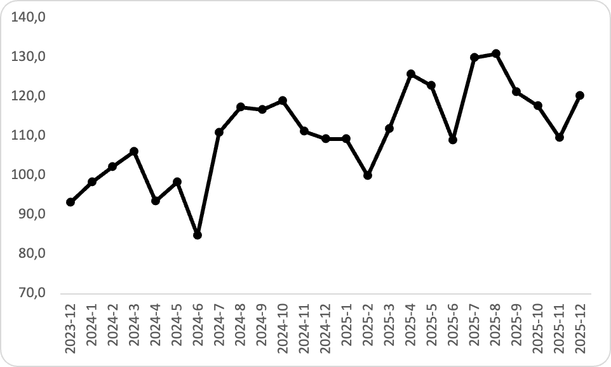
Kaynak: sahibinden.com, Betam

Otomobil talep endeksi hem bir önceki aya kıyasla hem de geçen yılın aynı ayına kıyasla yüzde 10 artmıştır.

- Yayından kaldırılan ilan sayılarının ilan sayısı oranına göre analiz
Hem satılık otomobil ilan sayısı hem de satılan otomobil sayısı arttı
Şekil 9- sol panel satılık ilanların ne kadarının satıldığını gösteren satılan otomobil sayısının satılık ilan sayısına oranını göstermektedir. Bu oranın ilan sayısında artışın satılan otomobil sayısından daha hızlı aratması sonucu yükselmesi piyasanın canlanmakta olduğunu gösterir. Ancak bu oran ilan sayısında azalma otomobil satış sayısındaki azalmadan daha düşük olduğu durumda da artar. Bu koşullar piyasada canlığın azalmakta olduğuna işaret eder.

2025 Aralık’ta bir önceki aya kıyasla satılık otomobil ilan sayısı yüzde 1,2 (955.707’den 967.173’e), satılan otomobil sayısı ise yüzde 20,1 (202.528’den 243.252’ye) artmıştır. Satılan otomobil sayısının satılık ilan sayısına oranı 4 yüzde puanlık artışla yüzde 25,2 olmuştur.

Şekil 9: Satılan otomobil sayısının satılık otomobil ilan sayısına oranı (%) (Sol panel), satılan ve satılık otomobil sayısı (Sağ panel)
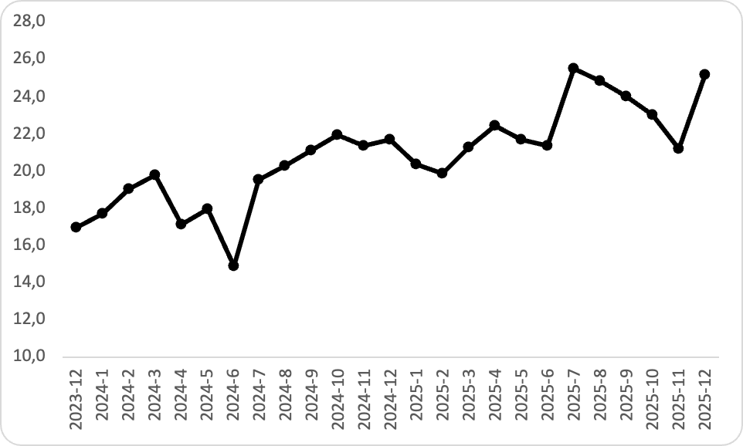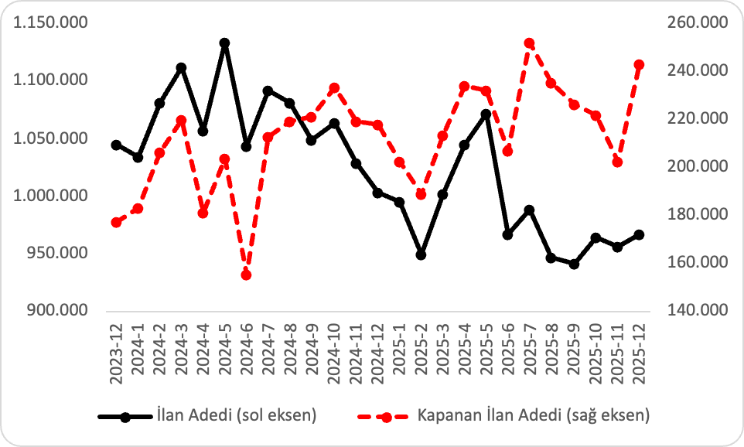
Kaynak: sahibinden.com, Betam

- Kapatılan ilanların yaşam sürelerine göre analiz
Satılık otomobillerin kapatılan ilan yaşında artış
Satılık otomobil kapatılan ilan yaşı ilgili ayda kullanıcı tarafından kapatılan satılık otomobil ilanlarının yayında kalma sürelerini toplar ve o ay kullanıcı tarafından kapatılan tekil ilan sayısına böler. Dolayısıyla bu sayı bir ilanın ortalama kaç gün yayında kaldığını göstermektedir. Satılık otomobil kapatılan ilan yaşı, satılmak istenen otomobillerin ne kadar kolay ya da zor satıldığının bir diğer ölçütü olarak düşünülmelidir. Bu göstergenin artması otomobilleri daha uzun süre ilanda kaldıklarını ve daha zor ya da yavaş satıldıklarına işaret ederken tersi durumda da otomobillerin daha kolay ya da hızlı satıldıklarını göstermektedir.

Şekil 10: Satılık otomobil kapatılan ilan yaşı (Gün)
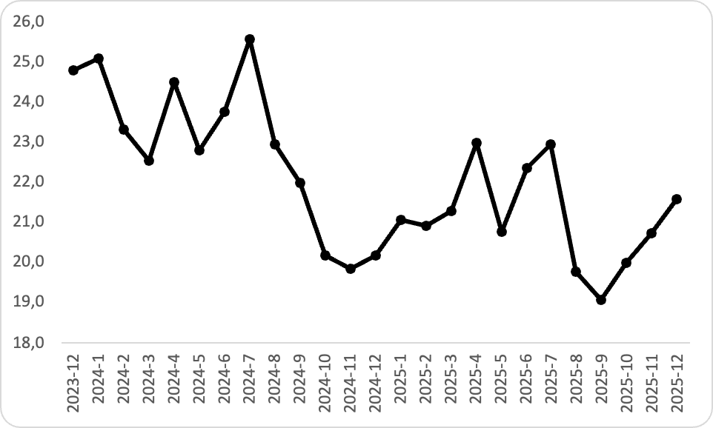
Kaynak: sahibinden.com, Betam

Şekil 10 kapatılan ilan yaşını göstermektedir. 2025 Aralık verilerine göre kapatılan ilan yaşı bir önceki aya kıyasla 0,9 gün uzayarak 21,6 gün olmuştur.

Açıklamalar Kutusu
Gösterge | Açıklama
Ortalama otomobil fiyatı | Bu fiyat seviyesini hesaplamak için tüm vasıta fiyat verileri elde edildikten sonra iki aşamalı bir veri temizliği yapılmaktadır. İlk aşamada verinin en yüksek ve en düşük fiyata sahip %1’lik kısmı veri setinden çıkarılmıştır. İkinci aşamada ise kalan veri seti içerisinde her araç için marka, model, model yılı özelinde aykırı fiyatlar "çeyrekler arası açıklık" yöntemiyle tespit edilerek çıkarılmıştır. Veri setinde kalan gözlemlerin ortalaması alınarak genel fiyat seviyesi hesaplanmaktadır.
Araç sınıfına göre otomobil fiyatı | Bu fiyat seviyelerini hesaplamak için tüm vasıta fiyat verileri elde edildikten sonra her bir segment türü için (B, C, D ve E) iki aşamalı bir veri temizliği yapılmaktadır. İlk aşamada verinin en yüksek ve en düşük fiyata sahip %1’lik kısmı veri setinden çıkarılmıştır. İkinci aşamada ise kalan veri seti içerisinde her araç için marka, model, model yılı özelinde aykırı fiyatlar "çeyrekler arası açıklık" yöntemiyle tespit edilerek çıkarılmıştır. Veri setinde kalan gözlemlerin ortalaması alınarak her bir segment için ortalama fiyat hesaplanmaktadır.
Yaş grubuna göre otomobil fiyatı | Bu fiyat seviyelerini hesaplamak için tüm vasıta fiyat verileri elde edildikten sonra her bir yaş kategorisi için (0-3 yaş, 4-6 yaş, 7-9 yaş, 10-14 yaş, 15-19 yaş ve 20+ yaş) iki aşamalı bir veri temizliği yapılmaktadır. İlk aşamada verinin en yüksek ve en düşük fiyata sahip %1’lik kısmı veri setinden çıkarılmıştır. İkinci aşamada ise kalan veri seti içerisinde her araç için marka, model, model yılı özelinde aykırı fiyatlar "çeyrekler arası açıklık" yöntemiyle tespit edilerek çıkarılmıştır. Veri setinde kalan gözlemlerin ortalaması alınarak her bir yaş kategorisi için ortalama fiyat hesaplanmaktadır.
Yakıt türüne göre otomobil fiyatı | Bu fiyat seviyelerini hesaplamak için tüm vasıta fiyat verileri elde edildikten sonra her bir yakıt türü için (Benzin, Benzin & LPG, Dizel, Hybrid ve Elektrikli) iki aşamalı bir veri temizliği yapılmaktadır. İlk aşamada verinin en yüksek ve en düşük fiyata sahip %1’lik kısmı veri setinden çıkarılmıştır. İkinci aşamada ise kalan veri seti içerisinde her araç için marka, model, model yılı özelinde aykırı fiyatlar "çeyrekler arası açıklık" yöntemiyle tespit edilerek çıkarılmıştır. Veri setinde kalan gözlemlerin ortalaması alınarak her bir yakıt türü için ortalama fiyat hesaplanmaktadır.
Satılık adet | Ayın herhangi bir günü yayında olan tüm satılık vasıta ilanları sayısıdır.  İlan sayıları tekilleştirilmiştir.
Satılan/Top. Satılık | Pay:(Satılık) Kullanıcının kendi isteği ile o ay kapatılan ilan sayısı * (1- o ayki satılık vasıta kategorisindeki “ilan satmaktan vazgeçtim yüzdesi”)  Not: Otomatik kapatılan ilanlar (süresi dolan) dahil edilmemiştir. Kullanıcının kapattığı ilanlarda ise kullanıcılara ilanı neden kapattıklarına ilişkin bir anket yapılmaktadır. Bu anketin cevapları “sahibinden.com aracılığı ile sattım”, “sahibinden.com dışında sattım” ve “satmaktan vazgeçtim”dir. Bu ankete cevaplayanların sayısından “satmaktan vazgeçtim” seçilmiş olanlar düşülmüştür. Burada elde edilen sayı satılan vasıta sayısının bir göstergesi olmaktadır.  Payda: Ayın herhangi bir günü yayında olan tüm satılık vasıta ilanları sayılmaktadır.
Satılık otomobil -Kapatılan ilan yaşı (gün) | İlgili ayda kullanıcı tarafından kapatılmış satılık vasıta ilanlarının (hala kapalı olmalı) yayında kaldığı gün sayısı toplamı/ tekil ilan sayısı (kullanıcı tarafından kapatılan). Örneklem oluşturulurken “çeyrekler arası açıklık” yöntemi kullanılmaktadır.

İşbu rapor; sahibinden.com’da Vasıta kategorisindeki ilan verenlerin ilanlarda belirttiği bilgilere dayanarak,Bahçeşehir Üniversitesi Ekonomik ve Toplumsal Araştırmalar Merkezi – Betam ile yapılan işbirliği sonucunda hazırlanmıştır. Rapor içeriğinin doğruluğu ve güncelliği konusunda sahibinden.com’un ve BETAM’ın herhangi bir sorumluluğu bulunmamaktadır.

Raporda otomobil, binek araçlar, SUV ve arazi araçlarının verileri kullanılmaktadır. Tutarlı bir şekilde kullanılabilir veriler 2020’den itibaren mevcuttur. Ayrıntılı açıklama için Açıklamalar Kutusuna bakınız.
Ayrıntılı açıklama için Açıklamalar Kutusuna bakınız.
Ayrıntılı açıklama için kutu açıklamalara bakınız.
Yaş gruplarına göre fiyatlar hesaplanırken A ve F sınıflarındaki araçlar da örneklemde tutulmuştur.
Yaş gruplarına göre fiyatlar hesaplanırken A ve F sınıflarındaki araçlar da örneklemde tutulmuştur.
Ayrıntılı açıklama için kutu açıklamalara bakınız.
Yakıt türüne göre fiyatlar hesaplanırken A ve F segmentindeki araçlar örneklemde tutulmuştur.
İlan sayısı ilgili ayda aktif olan veya kapatılan ilanları temsil etmektedir.
Ayrıntılar için Açıklamalar Kutusuna bakınız.
Ayrıntılar için Açıklamalar Kutusuna bakınız.

